9 цікавих способів трансформувати сюжет казку
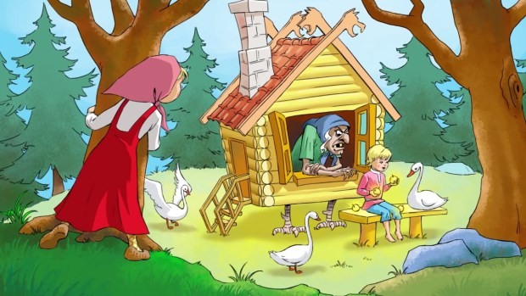
Слухати казки та історії – улюблене заняття для всіх дітей. Це і ритуальна річ, яка дає почуття безпеки, і спосіб пізнання світу. Та найголовніше це те, що казки розвивають уяву та здатність до фантазування.
Будь-яку казку можна трансформувати та зробити ще цікавішою! Далі наведено 9 способів, які допоможуть в цьому.
Техніку «зламана казка» пропонує дитячий психотерапевт, казкотерапевт Любодара Любченко.
1. Поміняйте місцями злодіїв. Що станеться, якщо вовк із «Червоної Шапочки» переслідуватиме Рапунцель?
2. Розкажіть казку від імені негативного персонажа («Розповідь про трьох ведмедів, розказана ведмедем» Н.Ж.Льовен або мультфільм «Правдива історія трьох поросят»).
3. Поміняйте місцями жертв і переслідувачів: скажімо, бабуся Шапокляк і злий крокодил Гєна. Або книга «Троє вовченят і Гидкий Свин» Є.Трівізаса (у ній не лише вовки — чемні, пухнасті, з очима-намистинками, а й спосіб здобути перемогу інший: після найміцнішого залізного бункера герої обирають будинок із квітів, краса якого змінює серце злодія).
4. Змініть поворот сюжету на протилежний. Нехай з’являться Неспляча красуня, у якої розвинулося безсоння, Царівна-реготушка замість Несміяни.
5. Припустіть, що герой знає класичний сюжет і розраховує на певний фінал, але події не повторюються. Гидке каченя впевнене, що виросте красивим лебедем, а стає потворною качкою.
6. Вигадайте продовження. Що робитиме дорослий Буратіно? Чи не сумуватиме царівна за жаб’ячим життям?
7. Змініть стать або вік головного героя. Наприклад, хлопчик у казці «Червона Кепка» Л.Робертс. Старий беззубий і підсліпуватий людожер («Джим і бобове стебло» Р.Бріггс), який викликає бажання допомогти йому. Малюк-Карлсон прилітає до самотнього Старого.
8. Замініть тварин одного виду на інший. Скажімо, «Дівчинка і три динозаври» Мо Віллемс. Якщо від ведмедів можна було втекти, то тут дівчинка йде за дороговказом «2 милі до пастки», де останнє слово виправлене на «до чудового будинку».
9. Замініть один-два предмети на сучасні. Замість дзеркала в мачухи Білосніжки — комп’ютер, Спляча красуня замість веретена вражена струмом від несправного фена. А кресало можна замінити на фаєрбол. Червона Шапочка гасає на квадроциклі, а бабуся лежить у ліжку з ноутбуком (С.Мідлтон).
Досвід доводить, що навіть молодші школярі легко знаходять сучасні болючі питання і залюбки зіштовхують з ними казкових героїв. І ще одне вміння тренується —дивитися на речі під іншим кутом. А це — складова критичного мислення, що допомагає в будь-яких конфліктах: можна відстоювати позицію, можна шукати компроміс, а можна «зламати казку», змінити історію. Чи не варто навчити цього кожну дитину?

